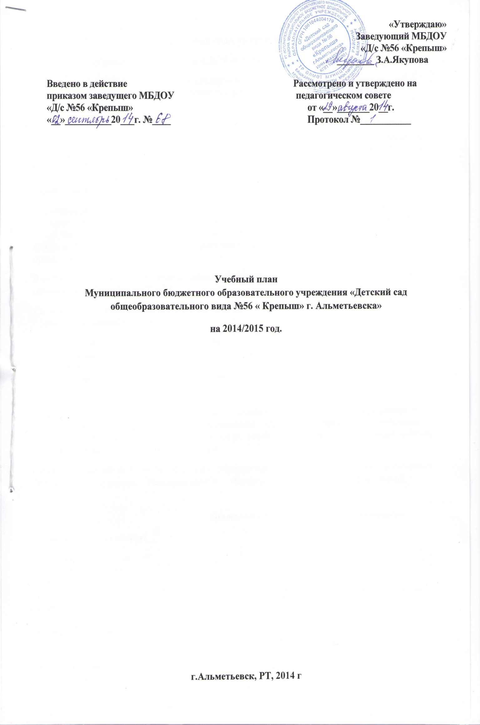

Учебный план по группам
Воспитательно-образовательный процесс в ДОУ осуществляется в трех направлениях:
- непосредственно образовательная деятельность;
- совместная деятельность воспитателя и ребенка, строящаяся в непринужденной партнерской форме;
- свободная самостоятельная деятельность детей.

В работе с детьми используются различные формы работы: фронтальная, подгрупповая, индивидуальная. Они применяются в зависимости от возраста, уровня развития детей, сложности программного и дидактического материала. Таким образом, непосредственно образовательная деятельность рассматриваются педагогами и администрацией ДОУ как важная, но не преобладающая форма обучения детей.
В соответствии с СанПиН 2.4.1.3049-13, в летний период непосредственно образовательная деятельность не проводится, проводятся мероприятия только эстетически-оздоровительного цикла (музыкальные, спортивные, изобразительного искусства). В это время увеличивается продолжительность прогулок, а также проводятся спортивные и подвижные игры, спортивные праздники, экскурсии и др.
В соответствии с базовой программой непосредственно образовательная деятельность в группах проводятся с 1 сентября по 31 мая.
Содержание воспитательно-образовательного процесса представлено следующими образовательными областями:
- Социально-коммуникативное развитие
- Познавательное развитие
- Речевое развитие
- Художественное-эстетическое развитие
- Физическое развитие

Учебный план МБДОУ № 56 «Крепыш» соответствует Уставу, общеобразовательной и парциальной программам, обеспечивая выполнение «Временных (примерных) требований к содержанию и методам воспитания и обучения, реализуемых в ДОУ», гарантирует ребенку получение комплекса образовательных услуг.
Учебный план МБДОУ № 56 «Крепыш», реализующий программу дошкольного образования «От рождения до школы» / Под редакцией Н.Е. Вераксы, Т.С.Комаровой, М.А.Васильевой,

Образовательная область  (образовательная деятельность) | Непосредственно образовательная деятельность
Образовательная область  (образовательная деятельность) | 2-3 | 3-4 | 4-5 | 5-6 | 6-7
Социально-коммуникативное развитие | ежедневно | ежедневно | ежедневно | ежедневно | ежедневно
Познавательное развитие | 1 | 2 | 2 | 2 | 3
Речевое развитие | 2 | 1 | 1 | 2 | 2
Художественное-эстетическое развитие:  Рисование  Лепка  Аппликация  Конструирование  Музыка | 1  1  -  -  2 | 1  1  1  -  2 | 1  1  1  -  2 | 2  1  1  1  2 | 2  1  1  1  2
Физическое развитие | 3 | 3 | 3 | 3 | 3
Чтение художественной литературы | ежедневно | ежедневно | ежедневно | ежедневно | ежедневно
Продолжительность непосредственно образовательной деятельности  (в минутах) | 10 мин | 15 мин | 20 мин | 25 мин | 30 мин
Количество непосредственно образовательной деятельности в неделю | 10 | 10 | 10 | 13 | 14
Итого :Максимальный объём недельной образовательной нагрузки в часах | 1ч.30мин. | 2ч.30мин. | 3ч.40мин. | 5ч.40мин | 7 ч 00 мин
По действующему СанПиН 2.4.1.3049-13 мак. допустимый объем недельной нагрузки | 1ч.30мин. | 2ч.30мин. | 3ч.40мин. | 5ч.40мин | 7 ч 00 мин

